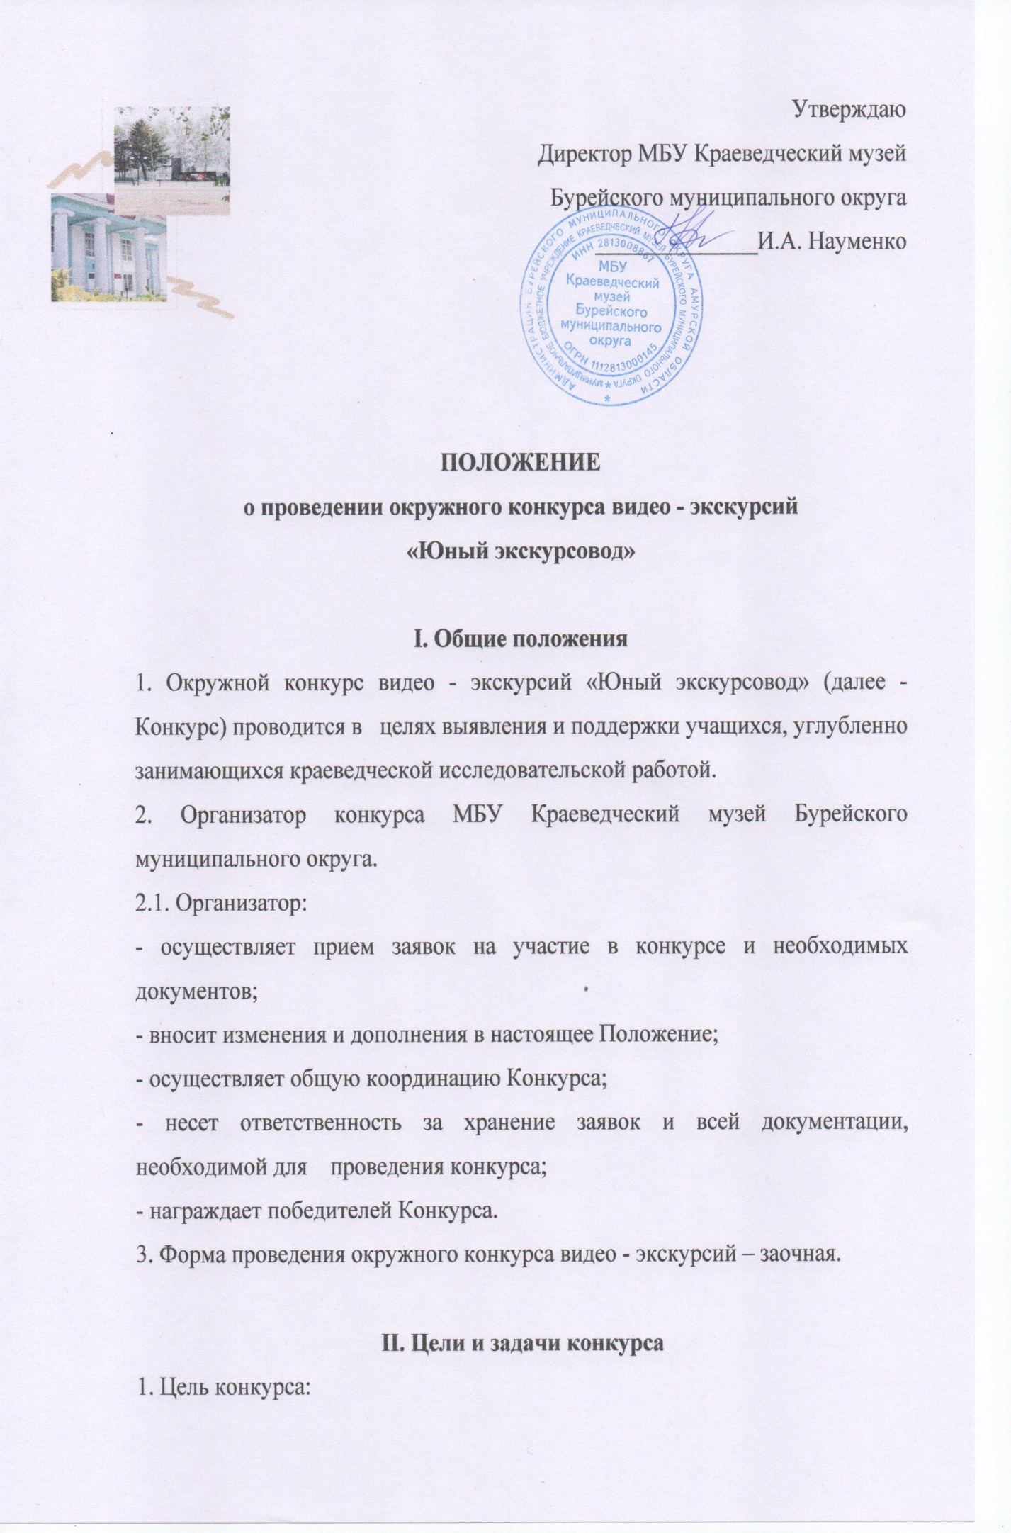
- создать основу для формирования демонстрационного комплекса по изучению историко - культурного наследия пгт. Новобурейский и Бурейского муниципального округа

2. Задачи конкурса:
- создание инновационных условий для приобщения заинтересованных людей к знаниям истории и культуры Бурейского муниципального округа;
- создать условия для продвижения туристических продуктов в п. Новобурейский и за его пределами;
- вовлечение населения в творческий процесс;
- выявление и поддержка творческих инициатив среди молодежи, приобщение подрастающего поколения к изучению истории родного края.

III. Участники конкурса

В конкурсе принимают участие учащиеся муниципальных общеобразовательных учреждений Бурейского муниципального округа, с 12 – 17 лет, по одному человеку – в любой тематической видео - экскурсии.

IV. Условия участия

4.1. Участники конкурса подают заявки (Приложение 1) в оргкомитет по адресу: (МБУ Краеведческий музей Бурейского муниципального округа, пгт. Новобурейский, ул. Советская, д.53, тел.: +7-416-342-17-53), 89145846777 (Олеся Николаевна Бондаренко) или по электронному адресу: olesyabon82@mail.ru до 16 февраля 2024 г. Подведение итогов конкурса 21 февраля 2024 г.
4.2. Конкурс предусматривает создание видео - экскурсии по достопримечательностям родного округа, наиболее интересных с точки зрения участника.
4.3. Видео - экскурсия представляется в электронном виде в виде видеофайла/ов. Видеофайл может включать в себя как фото, так и видеоматериалы. Видеоряд обязательно должен сопровождаться комментарием, который описывает и дополняет видеоряд. Комментарий может содержать интересные даты, факты и события, которые связанны с данным памятником историко-культурного наследия, краткую историю его возникновения и др. информацию. На комментарий может накладываться ненавязчивая спокойная мелодичная музыка, не заглушающая основной голос. Виртуальная экскурсия выводится в виде видеофайла.
4.4. Если конкурсная работа предусматривает ознакомление с несколькими объектами историко-культурного наследия округа, то, по возможности, в дополнении к этому представляется карта объектов виртуальной экскурсии и последовательность перехода по ним.
4.5. Требования к видеоматериалу:
– соответствие зрительного ряда и информационного наполнения;
– качество зрительного ряда (отсутствие «лишних» деталей, яркость и контрастность изображения, создание целого образа);
– качество музыкального сопровождения (спокойная, мелодичная музыка с ненавязчивым мотивом; отсутствие посторонних шумов);
– синхронизация музыки и изображения;
– обоснованность и рациональность использования видео переходов;
– обоснованность и рациональность использования эффектов.

4.6. Формат представления данных видеофайл/ы.

Формат видеофайлов: AVI, MPEG (расширения файлов – AVI, MPG). Разрешение: 720х576. Объем видеофайла жестко не регламентируется, однако битрейт должен быть таким, чтобы качество видеофайла было высоким и изображение не было «замыленным». Файлы принимаются на любых CD и DVD дисках.

V. Варианты тематик видео-экскурсий:

- экскурсия, посвященная одной личности и места, связанные с ней;
- экскурсия, посвященная одному историческому событию;
- экскурсия по памятникам и памятным местам Бурейского муниципального округа;
- экскурсия, посвященная мастерам и ремесленникам Бурейского МО;
- экскурсия, посвященная местам размещения в Бурейском МО (современные и какие раньше были: заводы, парки, монастыри, церкви и т. д).

VI. Критерии оценки видео-экскурсий

Представленные работы оцениваются по следующим критериям:
- уникальность и оригинальность идеи от 1 до 5 баллов;
- познавательность от 1 до 5 баллов;
- глубина раскрытия от 1 до 5 баллов;
- достоверность и точность информации от 1 до 5 баллов;
- отражение новых, малоизвестных достопримечательностей Бурейского МО от 1 до 5 баллов;
- полнота освещения достопримечательностей и уникальных мест с позиции привлекательности для посещения туристами от 1 до 5 баллов;
- оригинальные методы подачи информации от 1 до 5 баллов;
- видео-экскурсия должна создавать положительный имидж территории округа от 1 до 5 баллов;
- коммуникативность, культура речи участника конкурса, умение вести рассказ и показ от 1 до 5 баллов.

VII. Награждение

Победители конкурса «Юный экскурсовод» в каждой тематике видео - экскурсий награждаются дипломами победителя и памятными подарками. Участники награждаются дипломом участника.

Приложение 1

ЗАЯВКА
на участие в окружном конкурсе видео - экскурсий «Юный экскурсовод»

ФИО участника
Возрастная категория
Образовательная организация
Название работы
Контактная информация
Номинация
Ф.И.О руководителя _____________________________________________________________________________
Ф.И.О родителя участника (законного представителя) _____________________________________________________________________________
Даю согласие на обработку персональных данных
_______________ ____________
число подпись Ф.И.О родителя участника
(законного представителя)

